第五章作业

**对于指令：ADD (R2)，1000H(PC)**

**画出其指令周期流程图，并列出相应的微操作控制信号**

解：

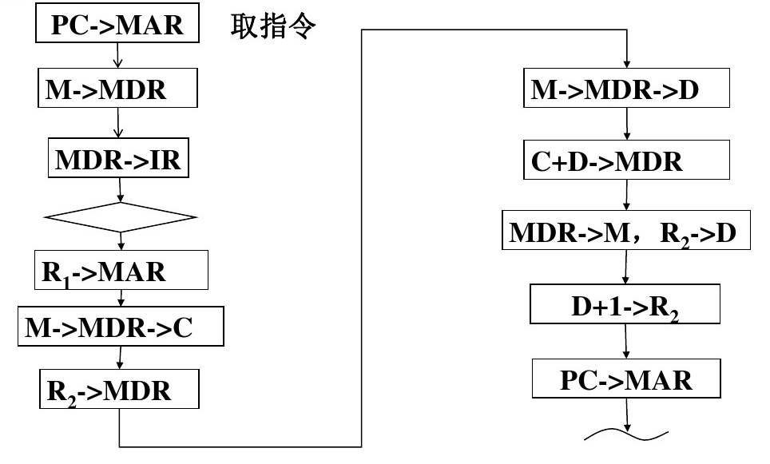

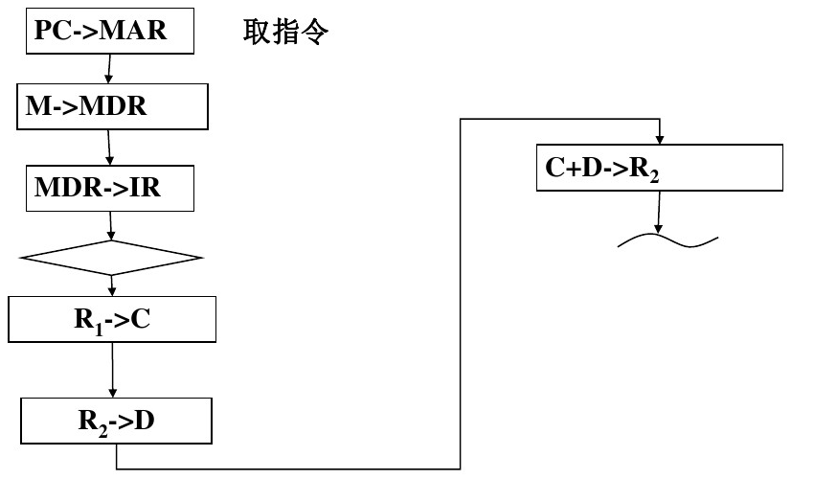

1000H(PC)